送给还没去过日本的你一份最全日本旅行攻略

现在节假日去日本旅行的人越来越多，在国内一般的假期并不长，除春节期间可以享受很多天假期，其他节日通常只有3天假期，在这种时间不太多的情况下，又想出国玩怎么办，很多人会选择路上耗时短的旅游地，比如：日本呀，韩国呀，泰国呀等等这些周边国家。
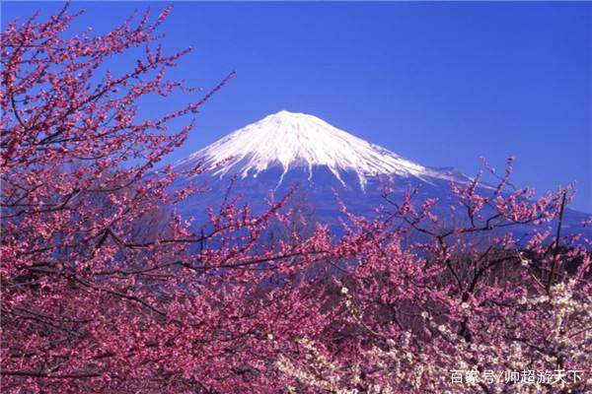
那么日本有哪些地方好玩的呢？其实看你怎么玩了，可以去的地方很多，有的人喜欢去景点，有的人是为了美食去的，有的人喜欢泡温泉，还有的单纯为了买买买。
下面就给没有去过日本的朋友们来一些日本旅行干货：
签证：某宝上可以办极简套餐，900元只需要护照和照片。
机票：建议买同一个地方往返，这样更便宜。航空公司的选择，建议全日空，是日本本土的航空公司，准点率很高。基本不会delay。而且飞机餐是日式餐，还送哈根达斯。价格和国内航空差不多的。在淘宝买很多东西送的优惠券都是关西机场的，所以可以大阪往返。
日本市内交通：买一张jrpass很有必要。东京市内基本用jrpass都可以乘坐，还可以乘坐新干线往返多个城市，在淘宝上买7天的jrpass是1700左右。非常合算。

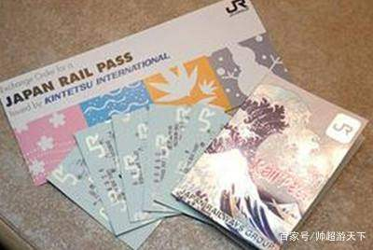
信用卡：刷卡只支持visa信用卡。
网络：一定要买wifi卡，wifi在淘宝上租，芝麻信用够的话不需要押金。
门票：东京有很多展馆比如三鹰（宫崎骏），需要提前很早订票，还有哆啦A梦和HelloKitty的展馆，适合对这些有情节的人去。我选择的是大阪的环球影城，淘宝买票470，需要指定具体哪一天入园。
住宿：在Airbnb和booking上定。Airbnb定东京和大阪的民宿。booking上定京都的星级酒店。区别是Airbnb需要先付钱，booking可以用信用卡做担保，到店付，机票酒店都是提前半个月定。
衣物：日本有些冷，带好衣服，东京跟上海温度差不多，比上海更冷一点。
日本一般玩的就是本州，就是关东+关西，而且大部分的景点也是集中在这块。如果你是第一次去日本，而且希望把经典的地方都玩到。那你可以大概这样玩：
1. 东京：浅草寺、皇居、银座、秋叶原、东京塔
2. 富士山：河口湖、忍野八海、富士山五合目，可以选择参加一日游
3. 京都：岚山、花见小路
4. 京都：清水寺、千鸟居、伏见稻荷大社、三年阪二年坂
5. 大阪：大阪城公园、日本桥电器街、法善寺小巷
6. 奈良：奈良公园、东大寺
这样的行程走下来，日本的精华都在这了。日本的话，可去的地方是真的比较多，上面我说的地方真的都值得一看。另外首次去日本，并且英语和日语都很烂的朋友们，建议可以在黄包车上找个华人的司导，他们在路线规划上，也能给你点建议。
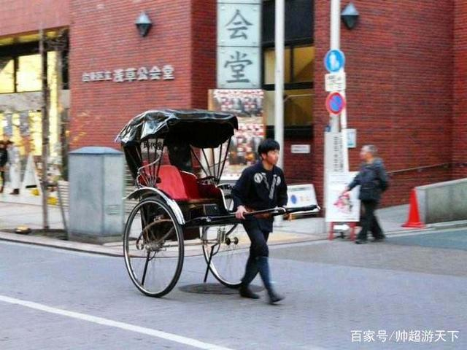
在这里我想着重说说游览京都后的感觉，京都适合呆个3-4天左右，作为最具有日本传统气息的城市，京都的建筑、寺院宫社等都是非常值得一逛一赏的，另外京都作为日本怀石料理的发源地，这里有很多米其林星级餐厅，比如吉泉 、吉兆 嵐山本店 三星米其林店，二星的就更多了。自然风光的话主要集中在岚山地区，神宫寺庙有名的就是清水寺、天龙寺、平安神宫等。特色风情街道二年坂三年坂、祇园附近等。日式特色文化茶道、花道、艺伎等体验也是在祇园附近。大阪游玩时间2天足够了，比较有名的有大阪的环球影城、大阪城等。吃喝玩的有道顿崛美食、心斋桥玩乐购物等，特色美食大阪烧一定不要错过。奈良的话一天时间足够了，主要是奈良公园、东大寺等地方。也有很多人到了这里会去特意体验一下性价比最高的米其林三星餐厅和山村，总之我强推京都之旅！

Tips：
第一，一定要买wifi卡，没有网络一个陌生国度很麻烦。
第二，一定要记住米住的酒店附近的地铁站的英文拼写，不然地铁买票超级麻烦。
第三，地铁买游客套票才划算。日本坐一站要7块人民币而且这一站走路才十五分钟左右，太贵！外国游客优惠票指定地点才有，建议机场买！
第四，人民币兑换在国内银行都需要预约，大家记得这个问题。不要换太多，因为刷卡更划算。
第五，日本有百分之8点税，买东西都要交税，外国人买够一定数额可以退税，但是有的还收手续费。

